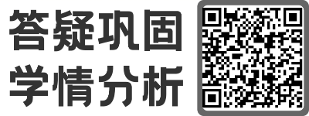
2025年普通高等学校招生全国统一考试（新1卷）
★祝大家学习生活愉快★
注意事项：
1.答卷前，考生务必用黑色字迹的钢笔或签字笔将自己的姓名和考生号，试室号，座位号填写在答题卡上.用2B铅笔将试卷类型和考生号填涂在答题卡相应位置上.
2.选择题每小题选出答案后，用2B铅笔把答题卡上对应的题目选项的答案信息点涂黑：如需改动，用橡皮擦干净后，再填涂其他答案.答案不能答在试卷上.
3.非选择题必须用黑色字迹的钢笔或签字笔作答，答案必须写在答题卡各题目指定区域内相应位置上：如需改动，先划掉原来的答案，然后再写上新的答案，不准使用铅笔和涂改液.不按以上要求作答的答案无效.
一、选择题：本大题共8小题，每小题5分，共计40分.每小题给出的四个选项中，只有一个选项是正确的.请把正确的选项填涂在答题卡相应的位置上.
1. 的虚部为（ ）
A. B. 0 C. 1 D. 6
2. 已知集合，，则中元素个数为（ ）
A. 0 B. 3 C. 5 D. 8
3. 已知双曲线C的虚轴长是实轴长的倍，则C的离心率为（ ）
A. B. 2 C. D.
4. 已知点是函数的图象的一个对称中心，则a的最小值为（ ）
A. B. C. D.
5. 已知是定义在上且周期为2的偶函数，当时，，则（ ）
A. B. C. D.
6. 帆船比赛中，运动员可借助风力计测定风速的大小与方向，测出的结果在航海学中称为视风风速.视风风速对应的向量是真风风速对应的向量与船行风风速对应的向量之和，其中船行风风速对应的向量与船速对应的向量大小相等、方向相反.图1给出了部分风力等级、名称与风速大小的对应关系.已知某帆船运动员在某时刻测得的视风风速对应的向量与船速对应的向量如图2所示（线段长度代表速度大小，单位：m/s），则该时刻的真风为（ ）
级数 | 名称 | 风速大小（单位：m/s)
2 | 轻风 | 1.6~3.3
3 | 微风 | 3.4~5.4
4 | 和风 | 5.5~7.9
5 | 劲风 | 8.0~10.7
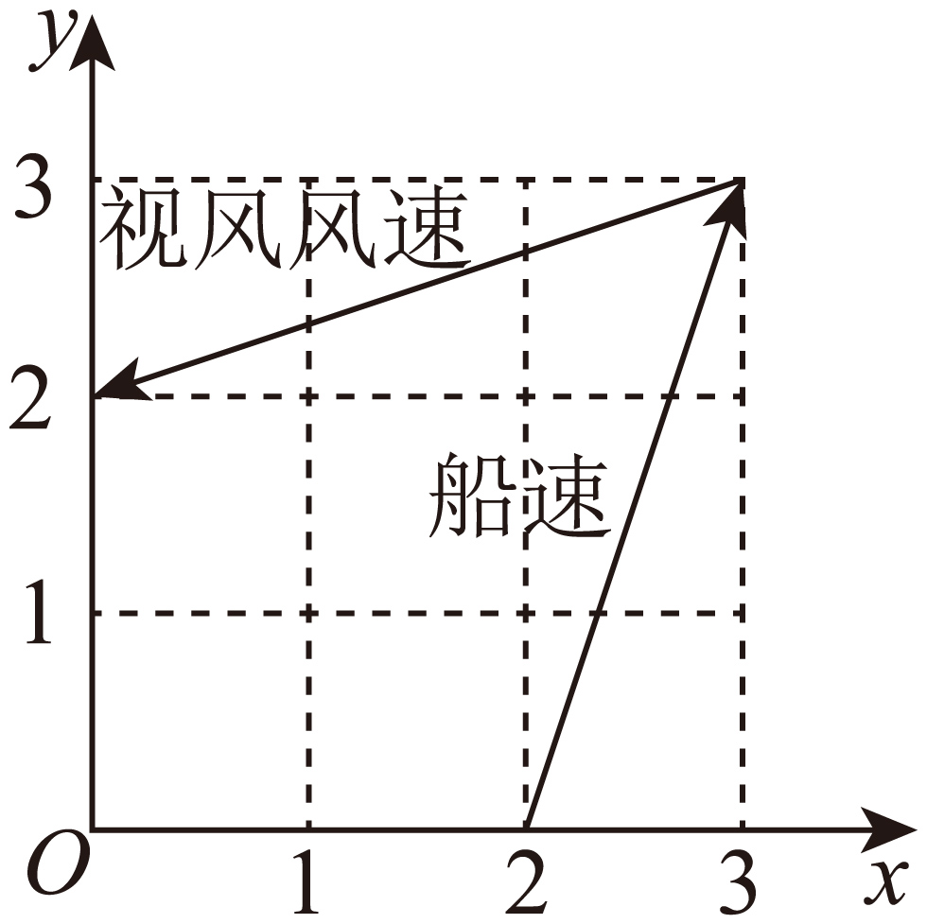
A. 轻风 B. 微风 C. 和风 D. 劲风
7. 已知圆上到直线的距离为1的点有且仅有2个，则r的取值范围是（ ）
A. B. C. D.
8. 已知，则x，y，z的大小关系不可能是（ ）
A. B.
C. D.
二、选择题：本题共3小题，每小题6分，共18分.在每小题给出的选项中，有多项符合题目要求.全部选对的得6分，部分选对的得部分分，有选错的得0分.
9. 在正三棱柱中，D为BC的中点，则（ ）
A. B. 平面
C. D. 平面
10. 已知抛物线的焦点为F，过F的一条直线交C于A，B两点，过A作直线的垂线，垂足为D，过F且与直线垂直的直线交于点E，则（ ）
A. B.
C. D.
11. 已知的面积为，若，则（ ）
A. B.
C. D.
三、填空题：本大题共3小题，每小题5分，共计15分.
12. 若直线是曲线的一条切线，则_________.
13. 若一个等比数列的各项均为正数，且前4项的和等于4，前8项的和等于68，则这个数列的公比等于_________.
14. 有5个相同的球，分别标有数字1，2，3，4，5，从中有放回地随机取3次，每次取1个球.记X为这5个球中至少被取出1次的球的个数，则X的数学期望_________.
四、解答题：本题共5小题，共77分.解答应写出文字说明、证明过程或演算步骤.
15. 为研究某疾病与超声波检查结果的关系，从做过超声波检查的人群中随机调查了1000人，得到如下列联表：
超声波检查结果  组别 | 正常 | 不正常 | 合计
患该疾病 | 20 | 180 | 200
未患该疾病 | 780 | 20 | 800
合计 | 800 | 200 | 1000

（1）记超声波检查结果不正常者患该疾病的概率为p，求p的估计值；
（2）根据小概率值的独立性检验，分析超声波检查结果是否与患该疾病有关.
附，
 | 0.050 | 0.010 | 0.001
 | 3.841 | 6.635 | 10.828

16. 已知数列中，，.
（1）证明：数列是等差数列；
（2）给定正整数m，设函数，求．
17. 如图,在四棱锥中，底面，．
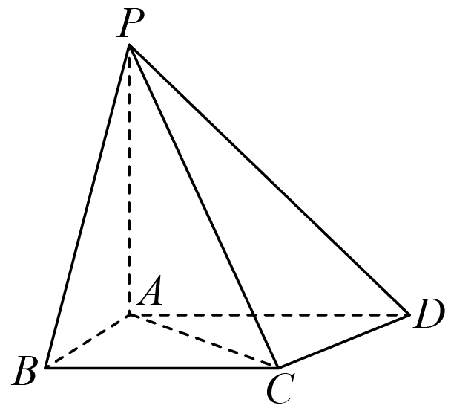
（1）证明：平面平面；
（2）设，且点，，，均在球的球面上．
（i）证明：点在平面内；
（ⅱ）求直线与所成角的余弦值．
18. 已知椭圆的离心率为，下顶点为A，右顶点为B，．
（1）求C的方程；
（2）已知动点P不在y轴上，点R在射线AP上，且满足．
（i）设，求的坐标（用m，n表示）；
（ⅱ）设O为坐标原点，是C上的动点，直线OR的斜率为直线的斜率的3倍，求的最大值．
19. （1）求函数在区间的最大值；
（2）给定和，证明：存在使得；
（3）设，若存在使得对恒成立，求b的最小值．

